“悦声”智能有声书

软件架构文档

版本 1.1

修订历史记录

|  |  |  |  |
| --- | --- | --- | --- |
| **日期** | **版本** | **说明** | **作者** |
| 8/7/2019 | 1.0 | 第一次迭代 | 马包威 |
| 18/7/2019 | 1.1 | 第二次迭代，新增文本情感分析算法 | 马包威 |
|  |  |  |  |
|  |  |  |  |

目录

1. 简介 2

1.1 目的 2

1.2 参考资料 2

2. 用例视图 2

3. 逻辑视图 2

3.1 概述 2

3.2 在构架方面具有重要意义的设计包 2

4. 进程视图 2

5. 部署视图 2

6. 实现视图 2

7. 数据视图 2

8. 核心算法设计 2

软件架构文档 （简化版）

# 简介

## 目的

本文档将从构架方面对系统进行综合概述，其中会使用多种不同的构架视图来描述系统的各个方面。它用于记录并表述已对系统的构架方面作出的重要决策。

## 参考资料

[1] 《“悦声”智能有声书软件需求规约》（马包威、周雪振、袁卓、王绍宇）

[2] 《软件工程原理》（沈备军，陈昊鹏，陈雨亭）高等教育出版社 2013.2 第一版

[3] 《中文情感词汇本体库》（林鸿飞 等）大连理工大学信息检索研究室

[4] 《hanLP：han Language Processing》 https://github.com/hankcs/HanLP

# 用例视图

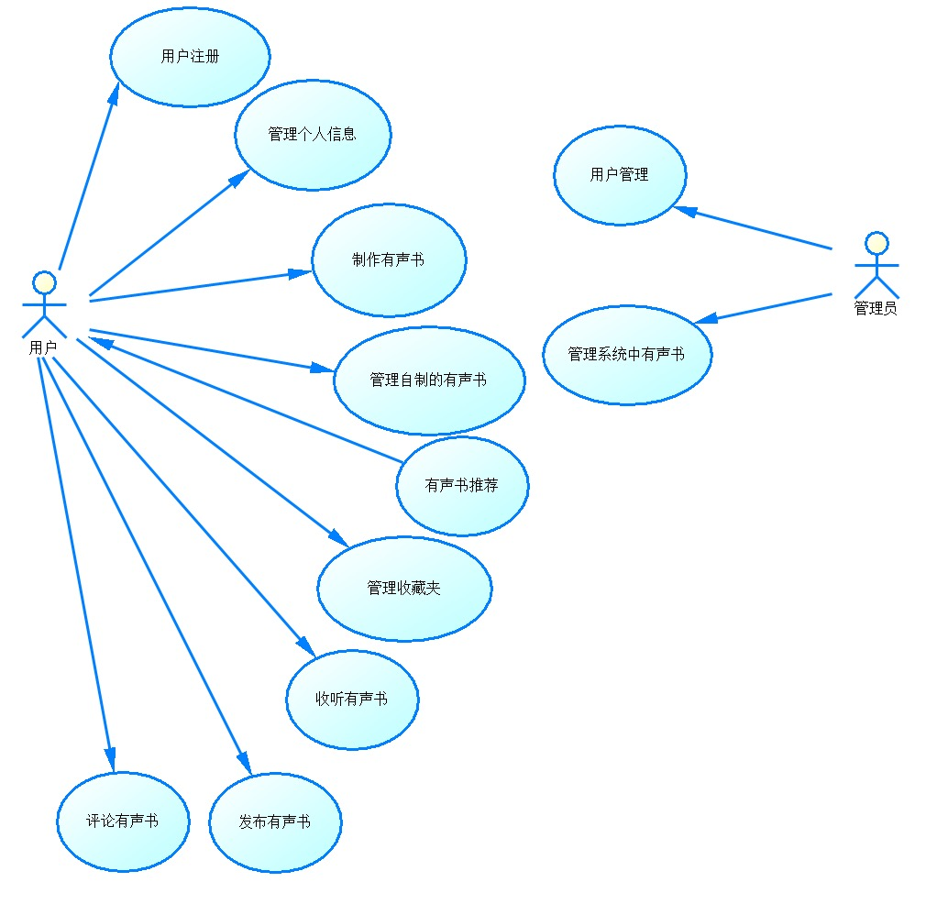

# 逻辑视图

## 概述

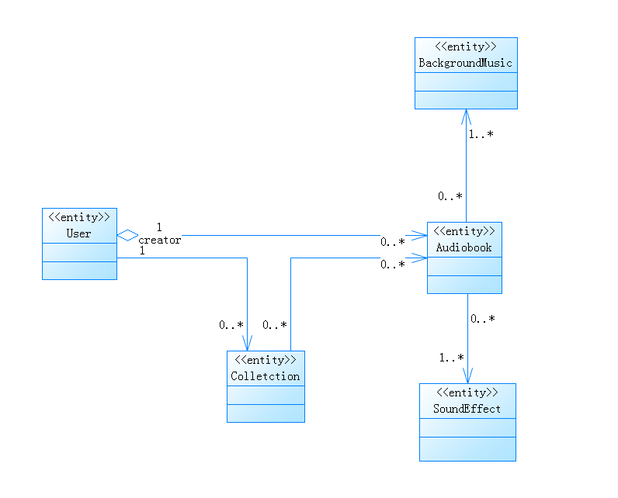

## 在构架方面具有重要意义的设计包

[对于每个重要的包，都用一个小节来加以说明，其中应包括该包的名称、简要说明以及显示该包中所有重要的类和包的图。

对于该包中的每个重要类，应包括其名称、简要说明，还可选择包括对其部分主要职责、操作和属性的说明。]

# 进程视图

[本节说明将系统分解为轻量级进程（单个控制线程）和重量级进程（成组的轻量级进程）的情况。本节的内容按照各个通信或交互的进程组来进行组织。说明进程之间的主要通信模式，例如消息传递、中断和会合。]

## 有声书制作

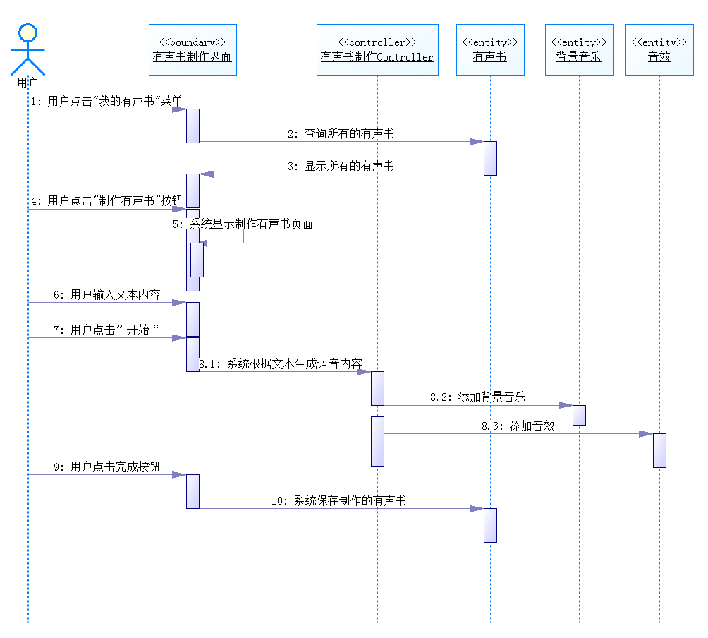

# 部署视图

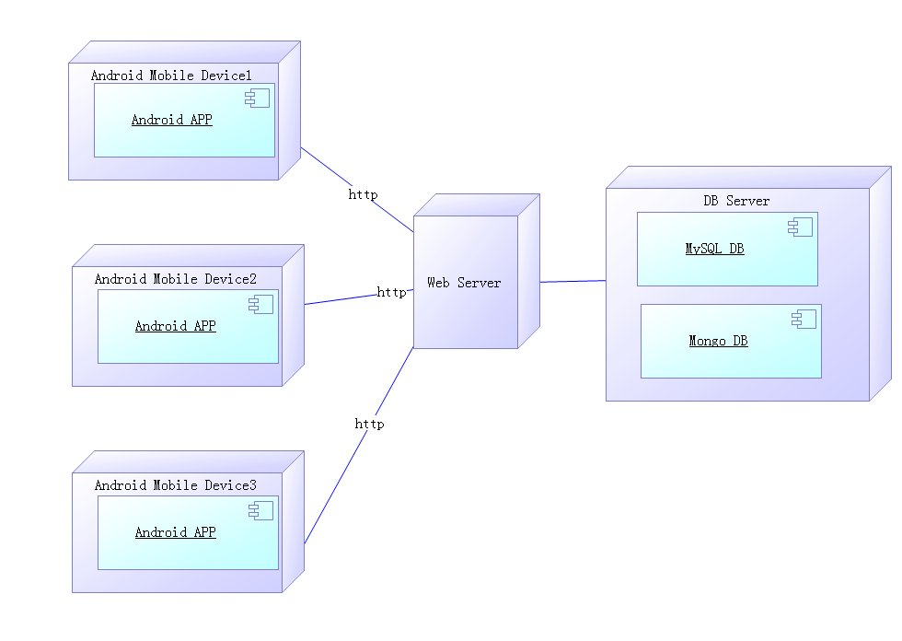

# 实现视图

说明：本系统采用微服务架构实现：

1. 持久性层：使用关系型数据库MySQL和非关系型数据库MongoDB存储数据，建立应用系统的领域模型，实现对数据库的持久性操作。使用Hibernate对象—关系映射中间件。
2. 服务层：将服务分为用户信息服务、有声书制作服务、有声书收听服务、有声书推荐服务、有声书搜索服务、有声书管理服务这几个微服务，注册到Eureka，负责执行业务逻辑以处理用户请求，并调用数据访问层提供的持久性操作。
3. 表示层：负责向用户呈现界面，并接收用户请求发送给业务逻辑层。前端采用React native框架实现。

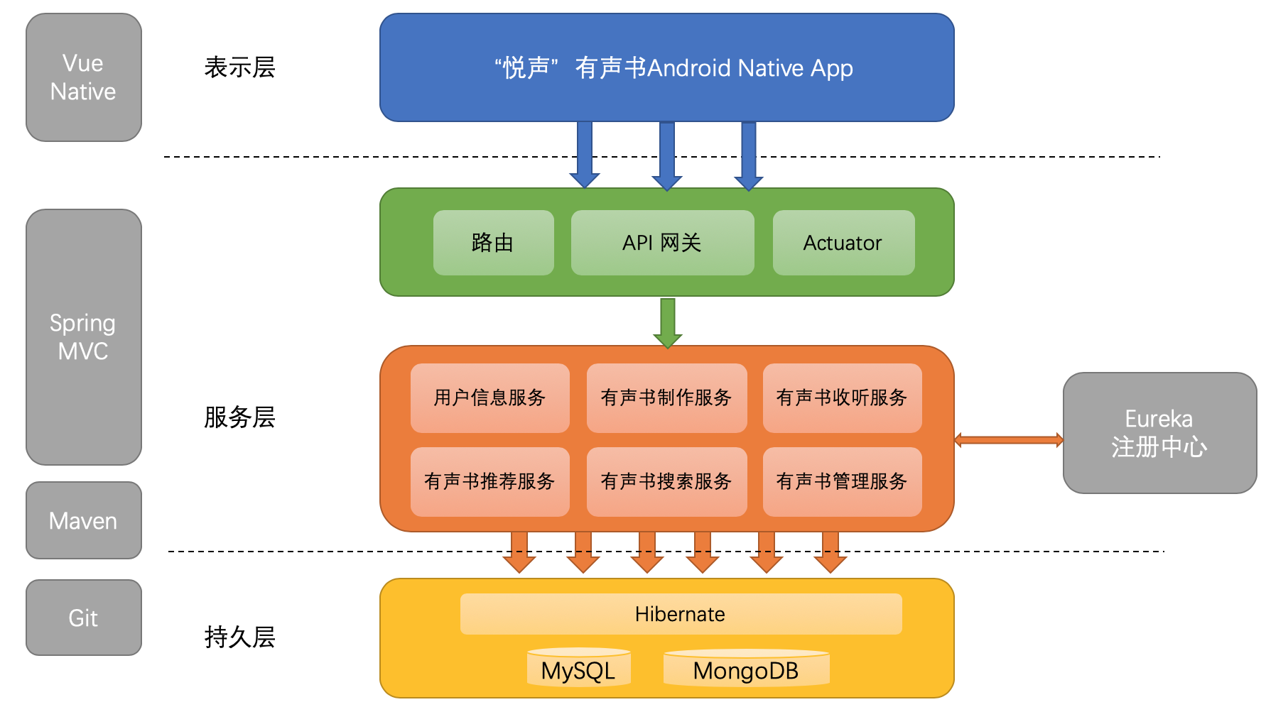

# 数据视图

## 数据库设计物理模型（CDM）



## 数据库设计概念模型（PDM）



# 核心算法设计

## 文本情感分析和背景音乐匹配算法设计

本系统中，对于文本的情感分析及其背景音乐的选择匹配所采用的算法是：以分词为基础，利用情感词典对文本不同情感进行评估，并数据库中的背景音乐进行分类后建立音乐情绪分类与文本情感的关系映射，从而计算出音乐和文本的匹配程度。

该算法首先利用hanLP分词工具对文本进行分词处理，其中分词采用的词典为用户自定义，词典中包含了“中文情感词汇本体库”（资源来自大连理工大学信息检索研究室）中所有的情感词汇。情感词汇本体库格式如下表所示：

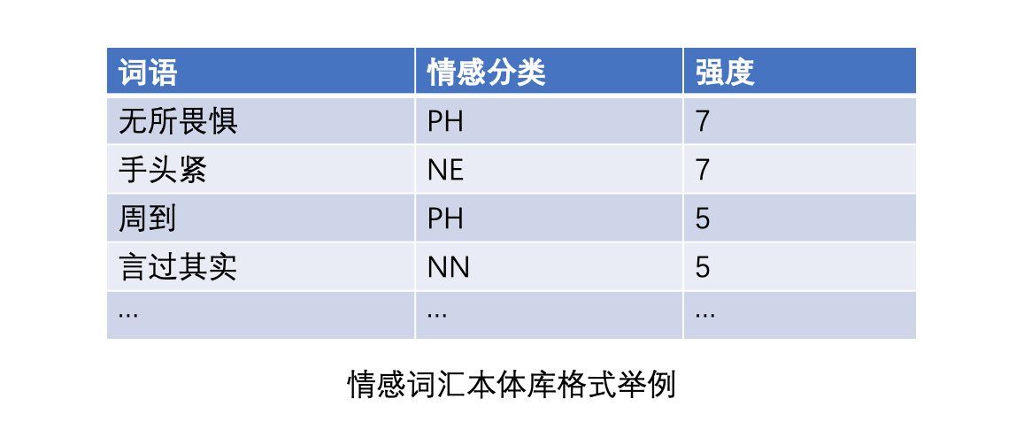

其中，情感分为7大类21小类。情感强度分为1,3,5,7,9五档，9表示强度最大，1为强度最小。情感分类如下表所示：

|  |  |  |  |
| --- | --- | --- | --- |
| 编号 | 情感大类 | 情感类 | 例词 |
| 1 | 乐 | 快乐(PA) | 喜悦、欢喜、笑眯眯、欢天喜地 |
| 2 |  | 安心(PE) | 踏实、宽心、定心丸、问心无愧 |
| 3 | 好 | 尊敬(PD) | 恭敬、敬爱、毕恭毕敬、肃然起敬 |
| 4 |  | 赞扬(PH) | 英俊、优秀、通情达理、实事求是 |
| 5 |  | 相信(PG) | 信任、信赖、可靠、毋庸置疑 |
| 6 |  | 喜爱(PB) | 倾慕、宝贝、一见钟情、爱不释手 |
| 7 |  | 祝愿(PK) | 渴望、保佑、福寿绵长、万寿无疆 |
| 8 | 怒 | 愤怒(NA) | 气愤、恼火、大发雷霆、七窍生烟 |
| 9 | 哀 | 悲伤(NB) | 忧伤、悲苦、心如刀割、悲痛欲绝 |
| 10 |  | 失望(NJ) | 憾事、绝望、灰心丧气、心灰意冷 |
| 11 |  | 疚(NH) | 内疚、忏悔、过意不去、问心有愧 |
| 12 |  | 思(PF) | 思念、相思、牵肠挂肚、朝思暮想 |
| 13 | 惧 | 慌(NI) | 慌张、心慌、不知所措、手忙脚乱 |
| 14 |  | 恐惧(NC) | 胆怯、害怕、担惊受怕、胆颤心惊 |
| 15 |  | 羞(NG) | 害羞、害臊、面红耳赤、无地自容 |
| 16 | 恶 | 烦闷(NE) | 憋闷、烦躁、心烦意乱、自寻烦恼 |
| 17 |  | 憎恶(ND) | 反感、可耻、恨之入骨、深恶痛绝 |
| 18 |  | 贬责(NN) | 呆板、虚荣、杂乱无章、心狠手辣 |
| 19 |  | 妒忌(NK) | 眼红、吃醋、醋坛子、嫉贤妒能 |
| 20 |  | 怀疑(NL) | 多心、生疑、将信将疑、疑神疑鬼 |
| 21 | 惊 | 惊奇(PC) | 奇怪、奇迹、大吃一惊、瞠目结舌 |

将文本分词后，若词语出现在情感词典中，则文本对应的情感值得分将增加，增加值即为该情感词的强度。经过统计后，可计算得到该文本的21种情感得分值。

数据库中存储的背景音乐共有30余种情绪分类，每首背景音乐对应1~3种情绪。

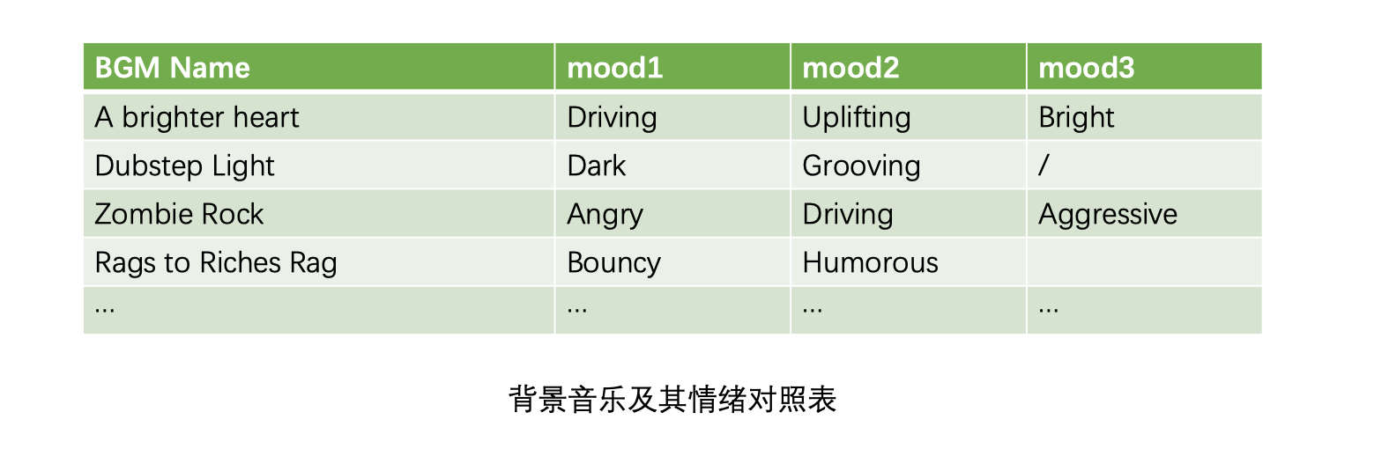

建立音乐情绪分类与文本情感的关系映射，关系度范围为-5至5，-5表示完全不相关，5表示完全相关。映射表如下所示。通过前述的文本情感得分和音乐情绪的关系度乘积相加，即可计算出音乐和文本的匹配程度，从而选取匹配度最高的背景音乐。

|  |  |  |
| --- | --- | --- |
| mood | sense | relevancy |
| Calming | PA | 4 |
| Calming | PE | 5 |
| Calming | PC | -1 |
| Calming | PD | 3 |
| Calming | PH | 3 |
| Calming | PG | 3 |
| Calming | PB | 4 |
| Calming | PK | 4 |
| Calming | NA | -5 |
| Calming | NB | 1 |
| Calming | NJ | -1 |
| Calming | NH | 1 |
| Calming | PF | 3 |
| Calming | NI | -5 |
| Calming | NC | -5 |
| Calming | NG | 2 |
| Calming | NE | -5 |
| Calming | ND | -5 |
| Calming | NN | -4 |
| Calming | NK | -3 |
| Calming | NL | -4 |
| Relaxing | PA | 4 |
| Relaxing | PE | 5 |
| Relaxing | PC | -2 |
| …… | …… | …… |
| Relaxing | NL | -4 |
| Uplifting | PA | 5 |
| …… | …… | …… |
| Uplifting | NL | -4 |
| …… | …… | …… |
| …… | …… | …… |